KLIJANJE SJEMENKE

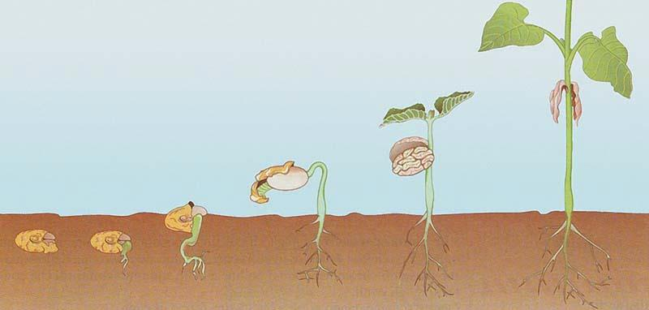
NOVA BILJKA SE RAZVIJA IZ KLICE. TADA KAŽEMO DA JE SJEMENKA PROKLIJALA.
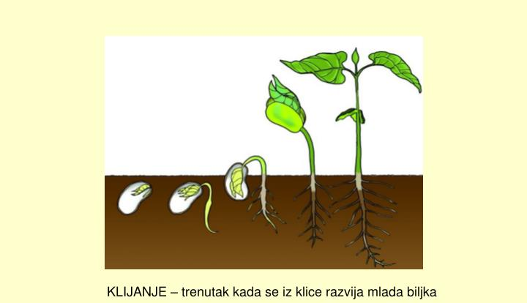

BILJKA MOŽE PROKLIJATI JEDINO AKO IMA UVJETE KLIJANJA.

UVJETI KLIJANJA SU
- VANJSKI UVJETI KLIJANJA – VODA
- ZRAK
- TEMPERATURA
- UNUTRAŠNJI UVIJETI KLIJANJA
-ZDRAVA SJEMENKA
-ZRELA SJEMENKA
-NE PREVIŠE STARA SJEMENKA
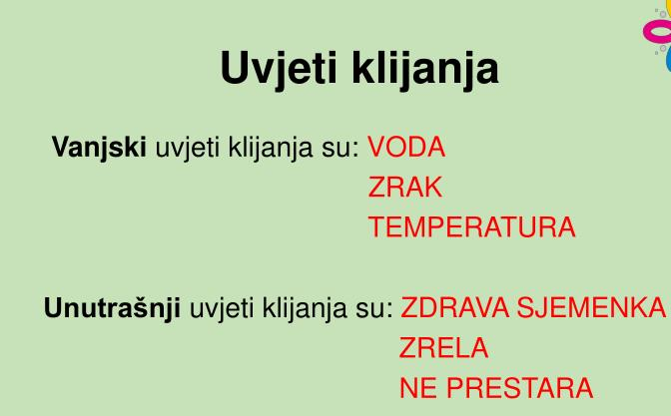
DOPUNI REČENICE:
1.NOVA BILJKA SE RAZVIJA IZ_______________.

2.DA BI SE RAZVILA NOVA BILJKA SJEMENKA MORA_____________________________.

3.POVEŽI POJMOVE KOJI PRIRPADAJU ZAJEDNO:
VODA

ZDRAVA SJEMENKA
VANJSKI UVJETI
ZRAK

ZRELA SJEMENKA
UNUTRAŠNJI UVJETI

TEMPERATURA

NE PRESTARA SJEMENKA

